EMPOCALDAS S.A. E.S.P.

PROYECTO PLIEGO DE CONDICIONES

INVITACIÓN PÚBLICA DE OFERTAS No. 0187 DE 2011

OBJETO: Seleccionar, en aplicación de los trámites legales correspondientes al contratista para REALIZAR TODOS LOS ESTUDIOS QUE GARANTICEN UN CONOCIMIENTO PLENO DE LA GEOLOGÍA, LA GEOTECNIA, LA TOPOGRAFÍA Y LA HIDROLOGÍA SEGÚN LO ESTABLECIDO EN EL RAS 2000 Y EL NSR 10 PARA LA REHABILITACION DE LA BOCATOMA DEL RIO GUARINO QUE ABASTECE EL ACUEDUCTO DE LA DORADA, CALDAS.

PRESUPUESTO OFICIAL: El presupuesto oficial del presente proceso de selección es la suma de TREINTA Y UN MILLONES NOVECIENTOS CINCUENTA Y OCHO MIL PESOS ($31.958.000), incluido IVA.

APERTURA: 08 DE AGOSTO DE 2.011.

CIERRE: 19 DE AGOSTO DE 2011

Manizales, Agosto de 2.011
INTRODUCCIÒN

En virtud del principio de publicidad establecido en las Leyes 80 de 1993 y 1150 de 2007 y sus Decretos Reglamentarios, y el Reglamento Interno de Contratación de la Entidad, La Empresa de Obras Sanitarias de Caldas S.A. E.S.P, se permite presentar a continuación el Pliego de Condiciones para el siguiente proceso de selección.

Este documento contiene la información particular de las condiciones y requisitos del proceso de selección.

El interesado deberá leer completamente los presentes Pliegos de Condiciones, toda vez que al participar en el proceso de selección, se presume que tiene conocimiento de los mismos y de las modificaciones introducidas.

EMPOCALDAS S.A. E.S.P, agradece las sugerencias u observaciones al mismo, las cuales deben ser enviadas al correo electrónico: empo@empocaldas.com.co

PROGRAMA PRESIDENCIAL “LUCHA CONTRA LA CORRUPCIÓN”

En el evento de conocerse casos especiales de corrupción en las Entidades del Estado, se debe reportar el hecho al Programa Presidencial “Lucha contra la corrupción” a través de: los números telefónicos: (1) 560 10 95, (1) 565 76 49, (1) 562 41 28; vía fax número telefónico: (1) 565 86 71; la línea transparente del programa, a los números telefónicos: 01 8000 913 040 o (1) 560 75 56; en el correo electrónico: webmaster@anticorrupción.gov.co; al sitio de denuncias del programa, en el Portal de Internet: www.anticorrupción.gov.co; correspondencia o personalmente, en la dirección Carrera 8 Nº 7-27, Bogotá, D.C.

EN DESARROLLO DEL DECRETO 2170 DEL 2002, ARTICULO 9 PARAGRAFO, Y LA LEY 80 DE 1993 ARTICULO 66, INCISO TERCERO, SE CONVOCA A LAS VEEDURÍAS CIUDADANAS QUE SE ENCUENTREN CONFORMADAS DE ACUERDO CON LA LEY PARA QUE REALICEN EL CONTROL SOCIAL AL PRESENTE PROCESO DE CONTRATACIÓN

INVITACIÓN PÚBLICA DE OFERTAS Nro. 0187 DE 2011

OBJETO: REALIZAR TODOS LOS ESTUDIOS QUE GARANTICEN UN CONOCIMIENTO PLENO DE LA GEOLOGÍA, LA GEOTECNIA, LA TOPOGRAFÍA Y LA HIDROLOGÍA SEGÚN LO ESTABLECIDO EN EL RAS 2000 Y EL NSR 10 PARA LA REHABILITACION DE LA BOCATOMA DEL RIO GUARINO QUE ABASTECE EL ACUEDUCTO DE LA DORADA, CALDAS.

CAPITULO I – GENERALIDADES

1. PRESENTACIÓN DE LA EMPRESA

EMPOCALDAS S.A. E.S.P. es una sociedad anónima comercial, de nacionalidad Colombiana, clasificada como empresa de servicios públicos domiciliarios de carácter oficial, con autonomía administrativa, patrimonial y presupuestal, sometida al régimen aplicable a las empresas de servicios públicos. Se rige por lo dispuesto en la Ley 142 de 1.994 y la ley 689 de 2.001 disposiciones afines y reglamentarias vigentes o por las normas legales que las modifiquen, complementen, adicionen o sustituyan; por las normas del Medio Ambiente, Vivienda y Desarrollo Territorial, la Comisión de Agua Potable y Saneamiento Básico y la Superintendencia de Servicios Públicos Domiciliarios.

Su sede principal está ubicada en la Carrera 23 Nro. 75-82 en la Ciudad de Manizales, Departamento de Caldas. Su página web es www.empocaldas.com.co y presta servicios públicos de acueducto y alcantarillado en municipios y centros poblados del departamento de Caldas.

  - OBJETO.

Seleccionar, en aplicación de los trámites legales correspondiente al contratista para REALIZAR TODOS LOS ESTUDIOS QUE GARANTICEN UN CONOCIMIENTO PLENO DE LA GEOLOGÍA, LA GEOTECNIA, LA TOPOGRAFÍA Y LA HIDROLOGÍA SEGÚN LO ESTABLECIDO EN EL RAS 2000 Y EL NSR 10 PARA LA REHABILITACION DE LA BOCATOMA DEL RIO GUARINO QUE ABASTECE EL ACUEDUCTO DE LA DORADA, CALDAS..

  - PLAZO PARA ENTREGA

El plazo previsto para la realización de los estudios es de TREINTA (30) DÍAS CALENDARIO, contados a partir de la fecha del acta de iniciación

1.3. DISPONIBILIDAD PRESUPUESTAL Y AJUSTES

Los pagos que origine el contrato suscrito como consecuencia de la presente invitación pública, serán cancelados con recursos propios de EMPOCALDAS S.A E.S.P, Certificado de Disponibilidad presupuestal No. 546 del 04 de agosto de 2011, bajo el rubro 23010101 con denominación “Diseños, planos e interventorías de acueducto y alcantarillado” por un valor de TREINTA Y UN MILLONES NOVECIENTOS CINCUENTA Y OCHO MIL PESOS ($31.958.000).

1.4. PRESUPUESTO OFICIAL

Se ha determinado que el valor del presente proceso de selección asciende a la suma de TREINTA Y UN MILLONES NOVECIENTOS CINCUENTA Y OCHO MIL PESOS ($31.958.000) INCLUYE IVA.

El valor total corregido de la propuesta no podrá exceder dicho presupuesto oficial; ya que la misma será RECHAZADA.

1.5. FORMA DE PAGO

Se realizará un solo pago con el recibo de los informes los cuales deberán ser recibidos a satisfacción por parte del interventor designado por EMPOCALDAS S.A E.S.P y se cancelará por medio de facturas, las cuales deberán ser presentadas dentro de los primeros CINCO (5) días del mes correspondiente. Las facturas se cancelarán de acuerdo con la programación prevista por la Tesorería de EMPOCALDAS S.A. E.S.P., pero en ningún momento será superior a sesenta (60) días, salvo fuera mayor o caso fortuito.

No se realizará ningún pago anticipado del valor del contrato.

1.6 PROPUESTAS PARCIALES

La Empresa de Obras Sanitarias de Caldas S.A. E.S.P, no aceptará propuestas parciales.

1.7 CONSULTA DEL PLIEGO DE CONDICIONES

La Consulta de Pliegos de condiciones podrá hacerse durante el plazo del presente proceso de selección en EMPOCALDAS S.A. E.S.P., Secretaria General, ubicada en la Carrera 23 Nº. 75 – 82, de la ciudad de Manizales.

1.8 INSCRIPCION DE LOS PROPONENTES EN EL DIRECTORIO DE PROPONENTES DE EMPOCALDAS S.A E.S.P

Para este efecto deberá manifestar su interés en participar en el presente proceso, INSCRIBIÉNDOSE PREVIAMENTE COMO CONSULTORES, hasta un día antes de la fecha de entrega de propuestas, en el Directorio de Proponentes de EMPOCALDAS S.A E.S.P. Para dicha inscripción, deberán diligenciar la documentación indicada en el link de Contratación de la página web de EMPOCALDAS S.A. E.S.P. NO SE ACEPTAN INSCRIPCIONES POR MEDIO ELECTRÓNICO.

1.9. REGIMEN JURIDICO APLICABLE

El presente proceso se regirá por la Ley 142 de 1994, Ley 689 de 2001, Código Civil, Código de Comercio, Manual de Contratación de la Entidad, principios generales la función pública (Art.209 C.P) y demás normas que adicionen, modifiquen o complementen.

1.10 CRONOGRAMA

El siguiente es el cronograma del proceso:

ACTIVIDAD | FECHA | LUGAR
Aviso Inicial de Convocatoria Pública | 5 de agosto de 2011. | Página web de la entidad www.empocaldas.com.co
Publicación proyecto de pliego de condiciones. | Del 5 al 9 de agosto de 2011 | Página web de la entidad www.empocaldas.com.co
Observaciones al proyecto de pliego de condiciones | Del 5 al 9 de agosto de 2011 | Directamente y en físico en la Secretaría General de EMPOCALDAS S.A.E.S.P, y en medio magnético al correo electrónico observaciones@empocaldas.com.co
Respuesta a las observaciones al proyecto de pliego de condiciones | 10 de agosto 2011 | Página web de la entidad www.empocaldas.com.co
Visita al sitio de los estudios  La cual será obligatoria | El día 10 de agosto de 2011 a las 2: P.M el sitio de encuentro será la Planta de Tratamiento ubicada en la vereda el llano del municipio de Victoria, Caldas (Carretera el cruce Victoria) | El sitio de encuentro será la Planta de Tratamiento ubicada en la vereda el llano del municipio de Victoria, Caldas (Carretera el cruce Victoria).
Resolución de apertura de la invitación | 11 de agosto de 2011. | Página web de la entidad www.empocaldas.com.co
Publicación de los pliegos de condiciones definitivos | Del 11 al 18 de agosto de 2011 | Página web de la entidad www.empocaldas.com.co
Entrega de propuestas | El 19 de agosto de 2011 a las 09:00 a.m. | Secretaría General de EMPOCALDAS S.A.E.S.P, carrera 23 Nº 75-82 Manizales.
Evaluación de propuestas. Publicación informe de evaluación. | Del 22 al 23 de agosto de 2011 a las 6:00 p.m. | Página web de la entidad www.empocaldas.com.co
Presentación de observaciones al informe de evaluación. | Del 24 al 26 de agosto 2011 a las 6:00 p.m. | Directamente en la Secretaría General de EMPOCALDAS S.A.E.S.P, o al correo electrónico observaciones@empocaldas.com.co
Respuesta a las observaciones del informe de evaluación. ADJUDICACION | 29 de agosto de 2011 a las 6:00 p.m. | Página web de la entidad www.empocaldas.com.co

Este cronograma podrá sufrir variaciones en el desarrollo del proceso. Las variaciones se publicaran en la página Web de EMPOCALDAS S.A. E.S.P.

1.11 ENTREGA DE PROPUESTAS -CIERRE DE LA INVITACIÓN PÚBLICA:

VISITA AL SITIO DE LOS ESTUDIOS: La visita al sitio de los estudios será obligatoria, podrá ser realizada por cualquiera de los profesionales solicitados en el Personal mínimo que participara en la consultoría, el profesional delegado deberá presentar el día de la visita la matricula profesional, la información sobre la visita se encuentra en el cronograma del proceso numeral 1.10.

LUGAR Y FECHA DE ENTREGA DE LAS PROPUESTAS: El presente proceso se declarará cerrado el día y hora señalados en el cronograma, en consecuencia sólo se podrán presentar PROPUESTAS HASTA LA FECHA Y HORA SEÑALADAS para tal efecto, las cuales serán entregadas personalmente o por su representante, en la sede principal de la entidad ubicada en la Carrera 23 Nro. 75-82, Barrio Milán, de la ciudad de Manizales. El sobre que contenga la propuesta deberá estar radicado en la ventanilla única de la entidad, el cual debe contener la fecha y hora de entrega, requisito con el que se entiende recibida la propuesta.

En la fecha y hora indicada, en acto público, se declarará cerrado el proceso. Acto seguido se contarán las propuestas y se procederá a abrir el sobre, rotulado como ORIGINAL y se relacionarán una por una de acuerdo con el orden de entrega indicando: fecha y hora de entrega, el nombre del proponente, el número de folios y el valor de la propuesta.

EMPOCALDAS S.A. E.S.P, no considerará como aptas ni se tendrán en cuenta ni se estudiarán las propuestas que se presenten con POSTERIORIDAD a la fecha y hora señaladas para el cierre o aquellas que habiéndose recibido antes de la fecha y hora del cierre hubieren sido presentadas en sitio diferente al que se señala en éstos pliegos de condiciones. De dicho acto se suscribirá un acta por parte de los funcionarios designados para ello.

Para efectos de garantizar los principios de transparencia y de responsabilidad, se establece, para todas y cada una de las diligencias y audiencias programadas dentro del presente proceso, como hora legal del mismo, la hora legal para la República de Colombia coordinada y establecida por la superintendencia de Industria y Comercio, la cual se encuentra en la dirección http://horalegal.sic.gov.co. Lo anterior de acuerdo con lo establecido en el numeral 5 del artículo 20 del decreto 2153 de 1992

1.12. MODIFICACIONES AL PLIEGO DE CONDICIONES

EMPOCALDAS S.A E.S.P, hará las aclaraciones o modificaciones que considere necesarias. Toda aclaración o modificación se hará mediante Adendas numeradas consecutivamente; estos documentos formarán parte integral del presente pliego de condiciones; las Adendas serán suscritas por el ordenador del gasto.

1.13. CONDICIONES Y CALIDADES EXIGIDAS

EN CUANTO A LOS PROPONENTES

Podrán participar en la presente invitación INGENIEROS CIVILES ó SANITARIOS, con tarjeta o matrícula profesional, con una experiencia mayor a 7 AÑOS los cuales se contarán a partir de la fecha de expedición de la matrícula profesional para lo cual deberán anexar copia de la misma ó el documento que demuestre la fecha de expedición. PERSONAS JURIDICAS, CONSORCIOS O UNIONES TEMPORALES

En la presente Invitación Pública podrán participar en forma independiente, en Consorcio o en Unión Temporal, las personas naturales o jurídicas cuyo objeto social o actividad mercantil sea afín con el objeto de este proceso, legalmente establecidos, con registro vigente en la cámara de comercio en la Actividad 02 Especialidad 01 Grupo 05 Protección y Control de Erosión, con un K residual mínimo de 60 SMLMV, que no se encuentren incursos en causales de inhabilidad o incompatibilidad para contratar con el Estado.

En caso de que el representante legal no cumpla con requisitos anteriores la propuesta deberá ser avalada por un profesional que cumpla con los requisitos anteriores.

- Si el proponente participa a titulo de Consorcio o Unión temporal:

Cuando la propuesta la presente un consorcio o unión temporal, cada uno de los integrantes deberá presentar, según el caso, los documentos que correspondan a su naturaleza sea persona natural o jurídica.

Los PROPONENTES indicarán si su participación es a título de Consorcio o Unión Temporal, señalando los términos y extensión de la participación en la Propuesta y en su ejecución, los cuales no podrán ser modificados.

Adicionalmente, deberá presentar el documento de constitución del consorcio o unión temporal, en el cual constará por lo menos:

- El objeto del consorcio o unión temporal, el cual deberá ser el mismo del objeto a contratar.

- La duración del consorcio o unión temporal, la cual debe ser equivalente a la duración del contrato y un (1) año más.

- La designación de un representante que deberá estar facultado para actuar en nombre y representación legal del consorcio o unión temporal; igualmente, deberá designarse un suplente que lo reemplace en los casos de ausencia temporal o definitiva.

- Los integrantes del Consorcio o miembros de la Unión Temporal, señalarán las reglas básicas que regularán las relaciones, las cuales no podrán ser modificadas sin el consentimiento previo y escrito por parte de EMPOCALDAS S.A. E.S.P e indicarán el porcentaje de participación de cada uno de ellos y para la unión temporal, la descripción detallada de las actividades a realizar. La responsabilidad tanto para el Consorcio como para la Unión Temporal será solidaria. En las uniones temporales las sanciones por incumplimiento, serán aplicadas de acuerdo con el porcentaje de participación de cada uno de sus integrantes en los términos del artículo 7º de la Ley 80 de 1993.

- Cuando en el documento de conformación de la unión temporal no se discriminen los términos y porcentajes de la participación en la propuesta y en su ejecución de cada uno de sus integrantes, se entenderá que su participación es por porcentajes iguales. En consecuencia, en caso de sanciones, las aplicará por igual a todos los integrantes.

La propuesta será considerada como no hábil cuando no se presente el documento de constitución del consorcio o unión temporal, o cuando no se presente los requisitos enunciados.

Cuando en la conformación de consorcios o uniones temporales intervengan personas jurídicas, es necesario y obligatorio que los representantes legales estén facultados para la constitución de los mismos y se debe acompañar la correspondiente autorización.

Todos los integrantes del consorcio o de la unión temporal deberán estar inscritos, calificados y registrados en el registro único de proponentes de la Cámara de Comercio, con la misma actividad y especialidad requerida en los presentes pliegos de condiciones.

- PERSONAS JURIDICAS

Si el oferente es una persona jurídica nacional, deberá comprobar su existencia y representación legal, mediante certificado expedido por la Cámara de Comercio; cuando se trate de personas jurídicas extranjeras, que no tengan establecida sucursal en Colombia, deberán comprobar su existencia y representación legal de conformidad con las normas de su país de origen.

Las personas jurídicas diferentes a los consorcios o uniones temporales deberán haberse constituido como mínimo un (1) año antes de la apertura de la INVITACION y su término de duración no podrá ser inferior al plazo establecido para la ejecución del contrato y un (1) año más. El objeto social de la sociedad deberá incluir las actividades principales objeto de la presente INVITACION.

La persona jurídica deberá presentar certificado de existencia y representación legal, expedido por la Cámara de Comercio del domicilio de la compañía, con una fecha de expedición no mayor a (30) días calendario anteriores a la fecha de apertura de la INVITACION y certificación pago de obligaciones frente al sistema de seguridad social integral, parafiscales (Cajas de compensación familiar, Sena e ICBF) a que hace referencia el articulo 50 de la Ley 789 de 2002, modificado por el articulo 1º de la Ley 828 de julio 10 de 2003.

1.14 EN CUANTO A LA PROPUESTA

El proponente elaborará la propuesta de acuerdo con lo establecido en este pliego de condiciones y anexará la documentación exigida. Presentará su propuesta sujetándose al orden establecido en el Capitulo II DOCUMENTOS DE LA PROPUESTA y al lleno de los requisitos establecidos por Empocaldas S.A. E.S.P con el fin de facilitar su estudio.

1.15 COSTO DE PREPARACIÓN DE LA PROPUESTA

Serán a cargo del proponente todos los costos asociados a la preparación y presentación de su propuesta.

1.16 PRESENTACIÓN DE LA PROPUESTA

La propuesta se presentará en ORIGINAL Y COPIA, cada una de las cuales se entregará en sobre cerrado y dentro del plazo fijado para el cierre de la presente invitación pública

Los sobres se marcarán de la siguiente forma:

SEÑORES
EMPOCALDAS S.A. E.S.P
Carrera 23 Nº. 75 - 82
Manizales – Caldas
Invitación Pública Nº de 2011
Objeto: REALIZAR TODOS LOS ESTUDIOS QUE GARANTICEN UN CONOCIMIENTO PLENO DE LA GEOLOGÍA, LA GEOTECNIA, LA TOPOGRAFÍA, LA HIDROLOGÍA. SEGÚN LO ESTABLECIDO EN EL RAS 2000 Y EL NSR 10 PARA LA REHABILITACION DE LA BOCATOMA DEL RIO GUARINO QUE ABASTECE EL ACUEDUCTO DE LA DORADA, CALDAS.
Sobre No. ____.
Nombre del Proponente. ____.
Indicar si es original o copia ____.

El “ORIGINAL” de la propuesta contendrá todos los documentos solicitados, foliados en forma consecutiva. En el evento de no poseer documentos originales, se podrán adjuntar copias. Sin embargo la Secretaria General y/o el área respectiva, se reserva el derecho de verificar su autenticidad.

No se aceptarán propuestas cuyos documentos que sean objeto de evaluación y calificación presenten tachaduras, raspaduras o enmendaduras, salvo que las mismas sean refrendadas por el proponente al margen del mismo o en documento aparte incluido en la propuesta.

No se aceptarán propuestas complementarias o modificaciones que fueren presentadas con posterioridad a la fecha y hora de cierre del presente proceso.

1.17. ALCANCE.

El objeto del contrato que se suscriba, se debe ejecutar de acuerdo con los términos de referencia y de requerimiento del servicio, contenidas en el capítulo IV de este documento.

1.18 IDIOMA Y MONEDA.

El idioma oficial durante la convocatoria pública y ejecución del contrato será el español, por lo tanto, en este idioma se presentarán todos los documentos e informaciones de cualquier índole, la propuesta y el contrato. La moneda será el peso colombiano, no se aceptarán propuestas en otro idioma y otra moneda.

1.19 INHABILIDADES E INCOMPATIBILIDADES PARA CONTRATAR.

El oferente debe garantizar en la carta de presentación de la oferta en forma escrita y expresamente, que no se haya incurso en ninguna de las inhabilidades e incompatibilidades para contratar con EMPOCALDAS S.A. E.S.P., de acuerdo a lo establecido en la Ley 80 de 1993 en concordancia con el Artículo 44,4 de la Ley 142 de 1994 y demás normas vigentes, afirmación que se entenderá prestada bajo la gravedad del juramento.

La comunicación deberá ser suscrita por el representante legal. Además debe aceptar que si llegare a sobrevenir inhabilidad o incompatibilidad en el contratista, este tiene la obligación de exponerla y cederá el contrato previa autorización escrita de EMPOCALDAS S.A. E.S.P., o si no fuere posible, renunciará a su ejecución.

La contravención de las anteriores prohibiciones, obligará al Representante Legal de EMPOCALDAS S.A. E.S.P. a dar por terminado el contrato y proceder a su Liquidación en el estado en que se encuentre, sin que haya lugar a reconocimiento o pago de indemnización alguna por parte de EMPOCALDAS S.A. E.S.P.

No se aceptarán ofertas de personas naturales o jurídicas, a las cuales EMPOCALDAS S.A. E.S.P les haya decretado caducidad de un contrato, terminación unilateral o terminación anticipada dentro de los últimos 5 años contados desde la fecha de apertura de la convocatoria pública. Esta condición aplica para presentarse directamente a ofertar o en uniones temporales.

1.20 INSTRUCCIONES PRELIMINARES.

El proponente deberá examinar cuidadosamente los términos de referencia, las adendas y todos los aspectos que puedan influir en la presentación de la propuesta. Con la presentación de las ofertas por parte de los proponentes, se entenderán conocidos y aceptados los presentes pliegos de condiciones.

EMPOCALDAS S.A. E.S.P. se reserva en todo momento el derecho de no contratar, o declarar desierto el proceso de selección, según respondan a sus intereses. Lo anterior es aceptado expresamente por los oferentes, quienes renuncian de manera absoluta a cualquier reclamación de perjuicios por el uso de estas opciones por parte de EMPOCALDAS S.A. E.S.P.

Se entiende y así lo acepta el proponente, que con el hecho de presentar la propuesta está aceptando en su totalidad los pliegos de condiciones.

El proponente se ajustará a las instrucciones impartidas en los pliegos de condiciones y entregará los documentos de la propuesta en el orden establecido en el Capítulo II de los pliegos.

La entrega de propuestas podrá hacerse a través de quien designe el representante legal de la firma. En consecuencia, no se tendrán en cuenta las propuestas enviadas por correo electrónico.

Después de cerrada la INVITACION, a ningún proponente se le permitirá retirar la propuesta, ni modificarla, ni adicionarla. Sin embargo, EMPOCALDAS S.A. E.S.P podrá solicitar aclaraciones por escrito a los proponentes, sin que éstos puedan variar o mejorar la propuesta presentada inicialmente.

El proponente deberá examinar cuidadosamente los pliegos de condiciones, las adendas y todos los aspectos que puedan influir en la presentación de la propuesta. Con la presentación de las ofertas por parte de los proponentes, se entenderán conocidos y aceptados los presentes pliegos de condiciones.

El contratista deberá dar cumplimiento a las Fichas ambientales que se encuentran en el LINK de contratación de la página Web (www.empocaldas.com.co)

1.21 INTERPRETACIÓN, ACLARACIÓN Y MODIFICACIÓN DE LOS DOCUMENTOS.

El proponente deberá examinar todas las instrucciones, formularios, condiciones, especificaciones, requerimientos y anexos que figuren en los documentos del proceso de convocatoria pública, los cuales constituyen la única fuente de información para la preparación de la propuesta.

EMPOCALDAS S.A. E.S.P. podrá antes del vencimiento del plazo para presentar ofertas, modificar los documentos de la invitación pública mediante adendas publicadas en la página WEB de EMPOCALDAS S.A. E.S.P, los cuales serán de obligatoria observancia para la preparación de la oferta.

Si un oferente encontrare discrepancias u omisiones en las condiciones de la invitación pública, en las especificaciones o en los demás documentos o dudas sobre ellos, deberá solicitar por escrito a EMPOCALDAS S.A. E.S.P. las aclaraciones necesarias, las cuales requieren ser recibidas por ésta, por lo menos un (1) día hábil antes de la fecha de cierre y entrega de las propuestas, de lo contrario no podrán ser absueltas por preclusión de términos de la invitación pública.

1.22. VALIDEZ DE LAS PROPUESTAS:

Las propuestas serán válidas por un periodo no inferior a TREINTA (30) días calendario, contados a partir de la fecha estipulada para la entrega de propuestas.

1.23. AMPLIACIÓN DEL PLAZO PARA LA PRESENTACIÓN DE PROPUESTAS

EMPOCALDAS S.A. E.S.P. podrá ampliar el plazo para presentar propuestas hasta un día hábil antes de la fecha establecida para la entrega de las propuestas, cuando lo considere conveniente o cuando lo soliciten al menos dos de los invitados.

1.24. GARANTÍA DE SERIEDAD DE LA PROPUESTA

La oferta deberá estar acompañada de una garantía de seriedad otorgada por un banco o compañía de seguros, legalmente establecida para operar en Colombia y con sucursal en Manizales, constituida de conformidad con la póliza matriz de la Contraloría General de la República que reglamente las garantías para entidades oficiales. La póliza debe constituirse a favor de EMPOCALDAS S.A E.S.P, anotando su número de NIT, el cual corresponde al Nro. 890803239-9 y como tomador debe figurar el oferente, sea persona natural o jurídica. Cuando el tomador sea Uniones Temporales o Consorcios se deberá consignar el nombre de todas las personas asociadas con su porcentaje de participación.

La vigencia de la garantía de seriedad de la oferta será de sesenta (60) días calendario contados a partir de la fecha de cierre de la invitación, y se constituirá por una cuantía correspondiente al DIEZ POR CIENTO (10%) DEL PRESUPUESTO OFICIAL

La garantía tiene por fin asegurar que el proponente se compromete a cumplir con las obligaciones emanadas de la INVITACION, especialmente a mantener el valor y condiciones de la propuesta, a suscribir y legalizar el contrato consecuencia de la misma, en los términos del presente pliego y de la oferta en la parte que esta haya sido aceptada, y en general de conformidad con los términos que sirvieron de base para la adjudicación.

Si por algún motivo, se concede al proponente favorecido ampliación en el plazo para suscribir y legalizar el contrato o si, dentro del término de vigencia de la garantía de seriedad de la propuesta, el proponente favorecido no hubiere suscrito el contrato o presentado la garantía única a que se refieren estos pliegos de condiciones, para respaldar el cumplimiento de las obligaciones emanadas del mismo, dicha garantía de seriedad deberá prorrogarse antes de su vencimiento por un plazo prudencial, el cual fijará EMPOCALDAS S.A E.S.P, con el fin de que la prórroga cubra el tiempo necesario hasta la legalización del contrato.

EMPOCALDAS S.A E.S.P hará efectiva la garantía de seriedad de la propuesta en el evento de que el proponente favorecido no cumpla con su obligación de sostener su propuesta, o la de celebrar y perfeccionar el contrato correspondiente dentro del término fijado para el efecto en los presentes pliegos de condiciones.

1.25 CORRESPONDENCIA:

Toda correspondencia de los proponentes deberá dirigirse en la siguiente forma, mientras no se indique otra cosa:

Señores
EMPOCALDAS S.A. E.S.P.
Carrera 23 Nro. 75 - 82
Manizales, Caldas - Colombia
Referencia: Invitación Nro. de 2.011.

CAPITULO II

DOCUMENTOS DE LA PROPUESTA Y CRITERIOS DE EVALUACION Y SELECCIÓN

Las propuestas presentadas por los proponentes que deseen participar en el presente proceso de selección deberán contener los siguientes documentos, los cuales deberán ser adjuntados en el orden en que se describen a continuación:

2.1 DOCUMENTOS DE CARÁCTER JURIDICO

- Carta de presentación de la propuesta, según formato adjunto.

- Certificado de Existencia y Representación Legal, en original y con fecha de expedición no superior a treinta días, para personas jurídicas.

- Propuesta Económica.

- RUT (Aplica para personas naturales y jurídicas).

- Fotocopia de la cédula de ciudadanía del representante legal o de la persona natural.

- Certificado de inscripción en el Registro de Único de Proponentes de la Cámara de Comercio en Actividad 02, especialidad 01 Grupo 05 Protección y control de erosión, con un K residual mínimo de 60 SMLMV. Dicha inscripción deberá estar vigente el día de apertura de la presente invitación.

- Certificado de antecedentes disciplinarios de la razón social y del representante legal o de la persona natural expedido por la Procuraduría General de la Nación. (aplica para personas naturales y jurídicas)

- Certificado de antecedentes fiscales de la razón social y del representante legal o de la persona natural, expedido por la Contraloría General de la República. (aplica para personas naturales y jurídicas)

- Pasado judicial vigente para las personas naturales y el representante legal de la persona jurídica.

- Certificación de cumplimiento de pago de obligaciones laborales, (articulo 50 ley 789/02), para las personas jurídicas.

- El Oferente deberá declarar bajo la gravedad de juramento que no se encuentra comprendido dentro de alguna de las inhabilidades e incompatibilidades consagradas en las normas legales. La contravención a lo anterior dará lugar a las sanciones previstas en la ley. Dicha declaración debe estar contenida en la carta de presentación de la propuesta.

- Garantía de seriedad de la propuesta.

- Hoja de Vida persona natural de acuerdo al formato del DAFP.

- Hoja de Vida persona jurídica formato del DAFP.

- Declaración de Bienes y rentas (Aplica para personas naturales y jurídicas).

- Documento de constitución de consorcio o unión temporal, en caso de que los proponentes participen bajo la modalidad de CONSORCIO O UNIONES TEMPORALES, de acuerdo al numeral 1.13 del Capítulo I de los presentes pliegos.

- Documentos que acrediten la experiencia según el numeral 2.2.1.

- Certificado de visita al sitio de los estudios.

- Anexar hojas de vida de los profesionales que participaran en el estudio debidamente firmadas, con copia de diplomas y certificados para demostrar el cumplimiento de la experiencia solicitada en el numeral 4.2.

Para el caso de Consorcios o Uniones Temporales, cada uno de sus integrantes deberá allegar la misma documentación y requisitos mencionados en este numeral.

2.2 DOCUMENTOS DE CARÁCTER TECNICO:

2.2.1. EXPERIENCIA:

EL proponente deberá acreditar una experiencia mayor a 7 AÑOS los cuales se contarán a partir de la fecha de expedición de la matrícula profesional para lo cual deberán anexar copia de la misma ó el documento que demuestre la fecha de expedición.

La vigencia de la matricula del ingeniero se establecerá de a través del COPNIA, el cual debe tener una vigencia de 6 meses.

La experiencia será un factor habilitante, el proponente deberá Acreditar mediante documento expedido por el contratante, que ha realizado cinco (05) estudios, en los cuales se contemple la socavación de cauce. Igualmente en otro estudio diferente a los cinco anteriores deberá demostrarse el diseño u optimización de una bocatoma o estructura cuyo caudal del río supere los 10 m3/s. El cliente debe expresar su satisfacción con el producto final en el certificado expedido.

La experiencia en caso de Consorcios o Uniones temporales puede ser acreditada por cualquiera de los miembros del Consorcio ó Unión temporal.

Dicha experiencia se debe sustentar con certificaciones anexas expedida por el cliente, que indique como mínimo los siguientes datos:

- Empresa o entidad contratante, dirección y teléfono
- Objeto del contrato
- Fecha de iniciación y terminación del contrato
- Calificación de la ejecución del contrato como excelente, buena, regular o mala según lo considere la entidad contratante
- Datos del funcionario que expide la certificación, dirección y teléfono

Serán válidas las certificaciones de experiencia de contratos en ejecución o culminados y liquidados con anterioridad a la fecha de apertura de la presente convocatoria pública.

EMPOCALDAS S.A. E.S.P. podrá verificar por todos los medios, cuando lo estime conveniente, que la información con la cual se acredita la experiencia sea veraz y se descartará la oferta de aquellos que suministren información falsa.

2.3 DOCUMENTOS DE CARÁCTER ECONOMICO:

2.3.1. PROPUESTA ECONÓMICA.
Para la presentación de la propuesta económica el proponente deberá diligenciar el siguiente cuadro.

ITEM | DESCRIPCION | UNIDAD | CANTIDAD | VR. UNITARIO | VR. TOTAL
1 | Levantamiento topográfico de la estructura existente | gl | 1
2 | Perforaciones Mecánicas | M | 30
3 | Estudio hidrológico | U | 1
4 | Estudio Geológico y Geotécnico | U | 1
5 | Diseño Estructural | U | 1
6 | Edición de Informes | U | 1
7 | Viáticos y gastos de desplazamiento | U | 1
 | SUB TOTAL
 | IVA 16%
 | TOTAL

- El valor de la propuesta deberá establecerse en pesos colombianos; no se aceptarán precios en otras monedas.

- Los costos se deben especificar CON IVA INCLUIDO.

- El valor total de la propuesta debe cubrir todos los costos directos e indirectos derivados de la ejecución del contrato.

LA CAPACIDAD JURÍDICA Y LAS CONDICIONES DE EXPERIENCIA SERÁN OBJETO DE VERIFICACIÓN DE CUMPLIMIENTO COMO REQUISITOS HABILITANTES PARA LA PARTICIPACIÓN EN EL PROCESO DE SELECCIÓN.

2.4 CRITERIOS DE CALIFICACION Y SELECCIÓN

La selección del proponente se llevara a cabo cumpliendo con las siguientes etapas:

    - Se procederá a realizar la verificación de los documentos de carácter jurídico y las condiciones de experiencia en cada una de las propuestas presentadas por los proponentes participantes. Las propuestas que cumplan con toda la documentación requerida en este punto continúan en el proceso de selección, razón por la cual pasarán a la siguiente etapa. La verificación jurídica y de experiencia de las propuestas no da derecho a la asignación de puntaje, pero será factor para determinar si las mismas son HÁBILES O NO.

2. Para continuar con la siguiente etapa de selección, esto es, la evaluación de la propuesta en su parte económica, la misma debe haber sido considerada como HABILITADA en la parte Jurídica y en las condiciones de experiencia. Finalmente, con las propuestas HABILITADAS en las etapas anteriores se procederá con la evaluación económica. Para dicha evaluación se tomará la propuesta económica, en la cual deberá tenerse en cuenta los siguientes aspectos:

EVALUACION DE LAS PROPUESTAS HABILITADAS

Se tendrán en cuenta los siguientes criterios:

“VALOR TOTAL DE LA PROPUESTA”:

Se adjudicará al proponente que obtenga mayor puntaje en caso de empate se realizara nuevamente sorteo entre los proponentes empatados.

Se aplicará el siguiente procedimiento a las propuestas hábiles.

Precio Global: 1000 Puntos

Procedimiento (1000) Puntos:

Se evaluará el valor propuesto por cada uno de los proponentes de la siguiente manera:

Se determinará la media geométrica con el valor total ofrecido por los proponentes HABILITADOS. El máximo puntaje 1000 puntos se le darán a la oferta cuyo valor en primera instancia sea igual al valor de la media geométrica, o en segunda instancia, a la oferta cuyo valor esté más cerca en valor absoluto a la media geométrica.

Para determinar la media geométrica se aplicará la siguiente fórmula:

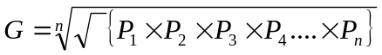

Donde:
G = Media geométrica.
P (1...n) = Valor Total de las propuestas HABILITADAS.
n = Número de propuestas HABILITADAS.

Una vez determinada la media geométrica (G), se asignará el puntaje de la siguiente forma:

A la propuesta que sea igual al 100% de la media geométrica o al valor absoluto más cercano de la misma, se le asignará el máximo puntaje, para lo cual, no se le aplicará ningún tipo de fórmula para la obtención de su puntaje.

A las propuestas que sean iguales o superiores al 105% de la media geométrica o iguales o inferiores al 95% de la media geométrica se les asignara puntaje cero (0).

A las demás propuestas que sean mayores al 95% y menores al 105% de la media geométrica se les asignará un puntaje de 5 puntos menos que el anterior a la medida que su valor en valor absoluto se vaya haciendo mayor a la media geométrica.

2.6 DESIGNACION COMITÉ EVALUADOR

El comité evaluador para el presente proceso estará conformado por la Profesional Unidad Jurídica y el Jefe Depto de Planeación y Proyectos.

2.7 CAUSALES DE DESCALIFICACIÓN.

Serán causales de descalificación

- No estar inscrito en el Registro Único de Proponentes de EMPOCALDAS S.A. E.S.P.
- NO PRESENTAR PROPUESTA ECONÓMICA.
- Propuesta que no se presente en pesos colombianos.
- Propuesta que no se presente en idioma Español.
- Si solicitada una aclaración, el proponente no da respuesta dentro del plazo previsto.
- No cumplir con los requisitos de los Pliegos de Condiciones.
- Sobrepasar el valor del presupuesto oficial.

2.8 CRITERIOS DE SELECCIÓN EN CASO DE EMPATE:

Criterios de desempate: En caso de empate de alguna o algunas de las propuestas evaluadas, se decidirá por sorteo en presencia de los proponentes que se encuentren en tal situación.

2.9 RESULTADOS DE LA EVALUACION:

El resultado de la evaluación se dará a conocer el día fijado en el cronograma.

2.10 OBSERVACIONES AL INFORME DE EVALUACION DE LAS PROPUESTAS

Los participantes podrán presentar sus observaciones, de acuerdo con el cronograma estipulado en los pliegos de condiciones, las cuales deberán ser debidamente sustentadas y presentadas por escrito, EN FÍSICO Y MEDIO MAGNÉTICO (observaciones@empocaldas.com.co) en la Secretaría General de EMPOCALDAS S.A. E.S.P. Vencido este término sin que se hayan presentado observaciones se levantará Acta de Adjudicación.

ES IMPORTANTE SEÑALAR QUE TODOS LOS REQUISITOS FORMALES SON SUSCEPTIBLES DE SER SUBSANADOS POR LOS PROPONENTES DENTRO DEL TÉRMINO CONCEDIDO PARA LA PRESENTACIÓN DE OBSERVACIONES AL INFORME DE EVALUACIÓN, SIEMPRE Y CUANDO ESTOS NO SE CONSTITUYAN COMO REQUISITO INDISPENSABLE PARA LA COMPARACIÓN DE OFERTAS.

2.11 ADJUDICACION:

Se adjudicará la presente invitación al proponente que obtenga el mayor puntaje, siempre y cuando cumpla todas y cada uno de los requisitos establecidos en el presente pliego.

Si existiere impedimento respecto del primer puesto, EMPOCALDAS S.A. E.S.P. podrá adjudicar a quien ocupe el segundo puesto, siempre y cuando las condiciones sean favorables para EMPOCALDAS S.A. E.S.P.; todo lo anterior mediante acto administrativo motivado.

Una vez resueltas las observaciones al informe de evaluación, la adjudicación se hará mediante resolución motivada, en la fecha y hora señaladas en el cronograma. EMPOCALDAS S.A. E.S.P. notificará al oferente favorecido la adjudicación de la invitación y la misma será obligatoria para dicho oferente.

2.12. COMUNICACIÓN DE ADJUDICACION

EMPOCALDAS S.A. E.S.P. notificará al oferente favorecido la adjudicación del contrato y la misma será obligatoria para dicho oferente.

CAPITULO III

DECLARATORIA DE DESIERTA DE LA INVITACION PUBLICA

La declaratoria de desierta del proceso procederá, por motivos o causas que impidan la escogencia objetiva. La declaratoria de desierta se hará mediante Resolución Motivada que contendrá en forma expresa y detallada las razones que condujeron a dicha decisión, las cuales pueden ser las siguientes:

- Que en la fecha y hora de cierre de Invitación pública y de Apertura de las propuestas, no se presente ninguna propuesta.

- Cuando se evidencie que algún o algunos sobres han sido abiertos o violentados antes de la fecha y hora señaladas para el cierre.

- Que una vez evaluados los participantes ninguno cumpla con los requisitos de los pliegos de condiciones.

- Que el valor de las propuestas presentadas supere el presupuesto oficial.

En caso de declarar desierta la invitación pública EMPOCALDAS S.A. E.S.P., queda en libertad de negociar directamente con cualquiera de las personas oferentes.

Para estos efectos se tendrá en cuenta lo indicado en el Estatuto de Contratación de la Administración Pública relacionado con la selección objetiva.

CAPITULO IV- CONDICIONES DEL CONTRATO

4.1. ACTIVIDADES A CONTRATAR.

REALIZAR TODOS LOS ESTUDIOS QUE GARANTICEN UN CONOCIMIENTO PLENO DE LA GEOLOGÍA, LA GEOTECNIA, LA TOPOGRAFÍA, Y LA HIDROLOGÍA SEGÚN LO ESTABLECIDO EN EL RAS 2000 Y EL NSR 10 PARA LA REHABILITACION DE LA BOCATOMA DEL RIO GUARINO QUE ABASTECE EL ACUEDUCTO DE LA DORADA, CALDAS, con un plazo de 30 días calendario.

  - . PERSONAL REQUERIDO.

Personal mínimo

Un Ingeniero Civil con especialización en hidráulica o hidrología
Un Ingeniero civil especializado en estructura
Un Ingeniero civil o Geólogo especializado en Geotecnia

El personal mínimo deberá contar con 10 años de experiencia general contados a partir de la fecha de expedición de matrícula profesional, para lo cual deberán anexa copia de la matrícula profesional ó el documento que demuestre la fecha de expedición (COPNIA no superior a 6 meses), cada uno de los profesionales deberá demostrar haber realizado en 5 estudios similares el trabajo que desarrollará dentro de la consultoría. En caso de personas jurídicas si el representante legal no sea ingeniero civil o sanitario deberá anexar copia de la matricula profesional o el documento que demuestre la fecha de expedición del ingeniero civil o sanitario que respalda la propuesta.

El proponente puede desempeñar cualquiera de las funciones establecidas en el Personal Mínimo.

De cada uno de los profesionales se debe anexar hojas de vida y certificados demostrando la experiencia solicitada y los diplomas que acrediten los títulos.

EL CONTRATISTA, aportará para el desarrollo del presente contrato, su propio personal. Por consiguiente EL CONTRATISTA como empleador del personal que utilice, será el único responsable de las obligaciones derivadas de las disposiciones legales y demás ordenamientos en materia de trabajo y seguridad social, respecto de su personal. Por consiguiente, queda claramente entendido que no existe relación laboral alguna entre EMPOCALDAS S.A. E.S.P y el personal al servicio de EL CONTRATISTA, destinado a la ejecución del presente contrato. En consecuencia EL CONTRATISTA se hace responsable de los sueldos, prestaciones sociales e indemnizaciones de las personas que ocupe para el cumplimiento del objeto contractual, respecto de los cuales EMPOCALDAS S.A. E.S.P no asume obligación alguna de carácter laboral.

4.3. OBLIGACIONES DEL CONTRATISTA.

- El diseñador debe realizar todos los estudios que garanticen un conocimiento pleno de la geología, la geotecnia, la topografía, la hidrología. Según lo establecido en el RAS 2000 y el NSR 10.

- Entregar el estudio en el plazo estipulado por la entidad, esto es, TREINTA (30) DIAS calendario contados a partir de la suscripción del acta de iniciación en una sola entrega.

- El contratista deberá mantener como mínimo el siguiente personal para la elaboración del estudio 1) Un Ingeniero Civil con especialización en hidráulica o hidrología 2) Un Ingeniero civil especializado en estructura 3) Un Ingeniero civil o Geólogo especializado en Geotecnia.

- El rediseño debe garantizar seguridad de la operación de la toma, para los caudales pico, ya sean de estiaje o especialmente de crecientes.

- La captación debe ser estable con respecto a la calidad del suelo de cimentación aun en caso de máximas crecientes. Además, la estructura también debe ser estable cuando se presenten fallas de origen geotécnico o geológico en las cercanías de la captación. Igualmente la estructura debe ser estable para el sismo de diseño correspondiente a la zona de amenaza sísmica en que se encuentra ubicada la bocatoma de acuerdo a la NSR 10

- Con el fin de determinar el tipo de suelo el consultor deberá realizar dos perforaciones mecánicas a una profundidad de 15 m cada una.

- Así mismo el consultor deberá entregar: 1) Memorias de cálculo, planos constructivos, cantidades de obra, especificaciones técnicas, procedimientos de construcción, análisis de precios unitarios, calculo de cantidades de obra, presupuestos, Cronograma o programación de obra. 2) Los estudios y diseños deberán estar debidamente firmados, con nombre completo y tarjeta profesional de los profesionales que los realizan. Los cuales se someterán a la revisión y aprobación por parte del interventor delegado

- Supervisar el trabajo del personal.

- El Contratista se hará responsable de los salarios, prestaciones sociales, pago de la seguridad social de los trabajadores, IVA, retención en la fuente, y demás costos que implique la ejecución del contrato.

- El Contratista deberá velar por el cumplimiento de las normas de Seguridad y Salud Ocupacional establecidas por la empresa para los trabajadores a su cargo.

- El Contratista entregará al Interventor designado por EMPOCALDAS S.A E.S.P., copia de las planillas de pago del personal, copia de la liquidación de prestaciones sociales, en caso de retiro de algún trabajador con su respectivo paz y salvo, copias de las afiliaciones y de las autoliquidaciones de Salud, Pensiones y Riesgos profesionales, así como el certificado que demuestre que se encuentra cotizando al sistema de seguridad social. Sin estos documentos no se tramitará el pago.

- El Contratista deberá presentar el informe de las actividades realizadas a la Interventoría y estará dispuesto a suministrar cualquier información solicitada de los estudios efectuados.

- Ningún trabajador debe devengar menos de un salario.

- El Contratista no podrá ceder ni subcontratar total o parcialmente las actividades especificadas en el contrato.

- El contratista deberá constituir las pólizas exigidas en el contrato. Los pagos por la publicación en la Gaceta Departamental, Estampilla pro Universidad, Estampilla Pro desarrollo estarán a cargo del contratista.

- El contratista no podrá ceder ni subcontratar total o parcialmente las actividades especificadas en el contrato.

4.4. MULTAS.

En caso de que el CONTRATISTA incumpla las obligaciones estipuladas en la propuesta o en el contrato o en los documentos que forman parte integral del mismo EMPOCALDAS S.A. ESP., aplicará las siguientes sanciones y su valor será descontado de cualquier saldo que exista a su favor o cubierto por la garantía de cumplimiento y en ningún caso su aplicación será entendida como liberatoria o atenuante de cualquiera de las obligaciones adquiridas en virtud del contrato.

1) Por retraso en el perfeccionamiento del contrato: Si por causas imputables al CONTRATISTA no presenta los documentos, ni se realizan los actos y trámites necesarios para el perfeccionamiento del contrato dentro de los diez (10) días siguientes, contados a partir de la fecha en que se ha entregado para la firma, se sancionará al CONTRATISTA con una suma equivalente al cero punto cinco por ciento (0,5%) del valor total del contrato por cada día de retraso.

2) Por suspensión injustificada del contrato: Cuando el CONTRATISTA suspenda totalmente los servicios contratados sin justificación aceptada por EMPOCALDAS S.A. E.S.P será sancionado con un cero punto veinticinco por ciento (0.25%) del valor total del contrato, por cada día de suspensión o incumplimiento.

3) Por retardo o incumplimiento: En caso de mora o incumplimiento por parte del CONTRATISTA de las obligaciones establecidas en este contrato, éste autoriza a EMPOCALDAS S.A. E.S.P para que sin necesidad de requerimiento judicial previo, del saldo a su favor le descuente un cero punto tres por ciento (0,3%) del valor del contrato por cada día calendario que transcurra y subsista en el incumplimiento o en la mora. Por el pago de la suma a que se refiere esta estipulación, no se entenderá extinguida la obligación contratada por el CONTRATISTA en razón del contrato, ni se le eximirá de la indemnización por los perjuicios causados a EMPOCALDAS S.A. E.S.P.

4) Por incumplimiento de las obligaciones frente del sistema de seguridad social integral, parafiscales: EL CONTRATISTA autoriza a EMPOCALDAS S.A. E.S.P para que sin necesidad de requerimiento judicial previo, del saldo a su favor le descuente un cero punto dos por ciento (0.2%) del valor del contrato por cada día calendario que transcurra y subsista en el incumplimiento.

4.5. PENAL PECUNIARIA.

En caso de incumplimiento definitivo y culpable del CONTRATISTA, éste pagará a EMPOCALDAS S.A. E.S.P., como multa penal pecuniaria que tendrá carácter sancionatorio, una suma de dinero igual al diez por ciento (10%) del valor total del contrato, suma que se hará efectiva de acuerdo con la Ley. El valor de las multas y de la pena pecuniaria ingresará a la Tesorería de EMPOCALDAS S.A. E.S.P., y será descontada de cualquiera de las sumas que se adeuden a EL CONTRATISTA.

4.6. INTERVENTORIA DEL CONTRATO.

La Supervisión del Contrato estará a cargo del Jefe del Departamento de Planeación y Proyectos, quien autorizará los pagos, cuando verifique que el Contratista ha cumplido con las obligaciones contractuales de manera satisfactoria.

4.7. DURACIÓN DEL CONTRATO.

La duración del contrato será de TREINTA (30) días calendario, contados a partir del acta de iniciación.

4.8. FORMA DE PAGO

Se harán un solo pago y con el recibo de los informes los cuales deberán ser recibidos a satisfacción por parte del interventor designado por EMPOCALDAS S.A E.S.P y se cancelará por medio de facturas, las cuales deberán ser presentadas dentro de los primeros CINCO (5) días de cada mes. Las facturas se cancelarán de acuerdo con la programación prevista por la Tesorería de EMPOCALDAS S.A. E.S.P., pero en ningún momento será superior a sesenta (60) días, salvo fuera mayor o caso fortuito.

  - GARANTIA UNICA A FAVOR DE ENTIDADES ESTATALES

El presente contrato requiere la constitución de la garantía única constituida en una compañía de seguros legalmente constituida en el país en formato de entidades estatales que avale los siguientes riesgos:

a) CUMPLIMIENTO: Para precaver los perjuicios derivados del incumplimiento imputables al afianzado de las obligaciones emanadas del contrato, por un valor equivalente al Treinta por ciento 30% del valor del mismo y con una vigencia igual al término del contrato y tres (3) meses más.

b) SALARIOS, PRESTACIONES SOCIALES E INDEMNIZACIONES: Para cubrir el riesgo de incumplimiento de las obligaciones laborales, de acuerdo a lo consagrado en el artículo 64 del Código Sustantivo del Trabajo, a que está obligado el afianzado y relacionadas con el personal utilizado para la ejecución del contrato, por un valor equivalente al 20% del valor del contrato y por una vigencia igual al término del contrato y tres (3) años más.

c) CALIDAD DEL BIEN O SERVICIO: En cuantía equivalente al 20 % del valor del contrato y con una vigencia de dos (2) años contados a partir de la fecha del acta de liquidación del contrato.

CLAUSULAS EXHORBITANTES: Quedan incorporadas en el contrato las cláusulas de interpretación unilateral, modificación unilateral, caducidad y terminación unilateral; de acuerdo con lo preceptuado por el Artículo 31 de la Ley 142 de 1994, modificadas por la Ley 689 de 2001 en concordancia con la Resolución No. 151 de 2001 expedida por la Comisión Nacional de Regulación de Agua potable y Saneamiento Básico.

  - CAUSALES DE TERMINACIÓN DEL CONTRATO.

El contrato podrá darse por terminado antes del plazo fijado por cualquiera de las siguientes causas

- Por incumplimiento de cualquiera de las obligaciones a cargo del contratista.
- Por mutuo acuerdo entre las partes.
- Por fuerza mayor y/o caso fortuito.
- En los casos b) y c) no habrá lugar a pago de indemnización alguna.

  - COMUNICACIONES.

Las informaciones aquí contenidas sustituyen totalmente cualquier informe que EMPOCALDAS S.A. E.S.P. o sus representantes pudieren haber suministrado a las personas interesadas con anterioridad. Por consiguiente, todas las informaciones preliminares recibidas, quedan sin valor y EMPOCALDAS S.A. E.S.P. no se hace responsable por su utilización. Solo serán validas las comunicaciones escritas, así mismo toda consulta deberá formularse por escrito, y EMPOCALDAS S.A. E.S.P. publicara las respuestas en la página WEB de la empresa.

CAPITULO V. ESPECIFICACIONES DEL ESTUDIO

5.1 DESCRIPCION

La captación está ubicada en la vereda el llano a 31km de los tanques de almacenamiento ubicados en el casco urbano del municipio de la Dorada Caldas.

La orilla del rio está en la cota 296.83, esta zona del rio Guarinó está en las inmediaciones de la carretera que conduce al municipio de Victoria

Por las características hidráulicas, hidrológicas y geológicas del rio se escogió como obra de captación una pequeña presa tipo INDIA

Consiste esencialmente en un muro de concreto simple que forma un vertedero de 0.40m de caída protegido por un enrocado de 1m de espesor formado por piedras de tamaño mínimo de 30 cm con concreto vaciado superficialmente.

Como obra de toma se proyectaron dos cámaras longitudinales de concreto reforzado así:

La primera cámara de 13.70 x1.40 m tiene una rejilla lateral de 13 m de longitud que capta el caudal de diseño de 370 L/s.

La rejilla está compuesta por varillas de 1,1/2” separadas 7 cm entre sí.

El agua pasa a la segunda cámara de 13.70x2.29 m de donde sale la tubería de 39” en concreto reforzado al desarenador.

La longitud de la cresta del vertedero es 30m.

Según la información reportada por Isagen desde 1980 hasta el 2006, reporta caudal mínimo de 12,49 m3/s, medio 36,19 y máximo de 133,12m3/s, no obstante por estimativos la empresa considera crecientes de 1000m3/s, las cuales han generado el deterioro de la estructura.
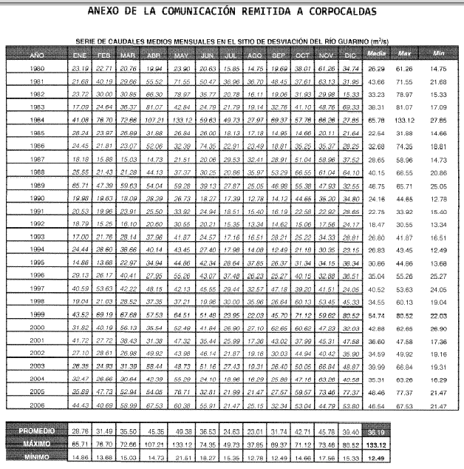

5.2 DESCRIPCION DEL ESTADO ACTUAL DE LA BOCATOMA
La porción de aguas arriba de la cresta de la presa de desviación, está totalmente colmatada de piedras de distintos tamaños y arena, lo cual impide que la velocidad del agua en este sector de la bocatoma sea baja y, que después de la cresta, como la pendiente de la rampa de descenso es mas fuerte que la del río aguas arriba de la bocatoma, la velocidad al final de la rampa es muy alta, lo cual produce socavación retrógrada en donde el material del fondo del río es suelto, como en el caso de la margen izquierda; esto ha causado la destrucción de la loza de concreto ciclópeo y de parte de las dos primeras vigas de 1,00x0,70 m de sección. Se adjuntan las fotografías donde se aprecia la grieta causada por el hundimiento de la estructura en la zona aledaña a la margen izquierda, lo cual es una evidencia de socavación retrógrada en este sector.

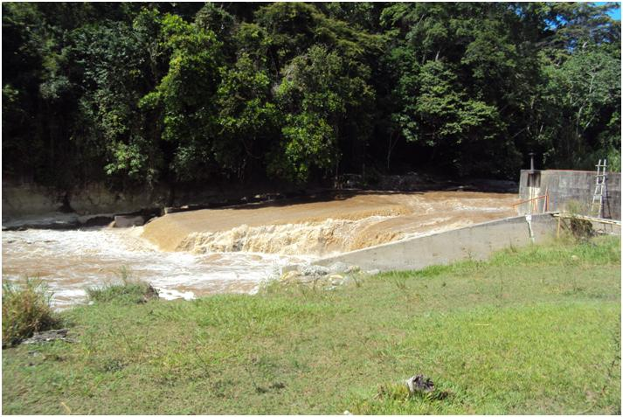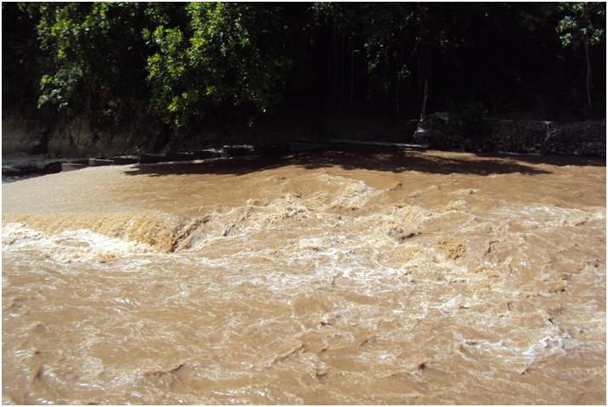

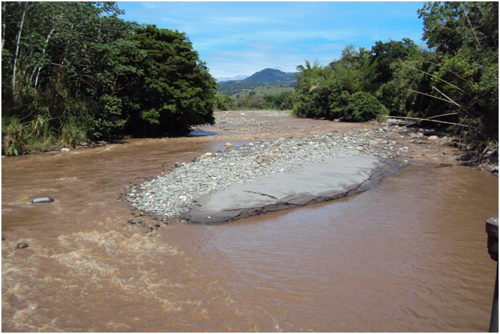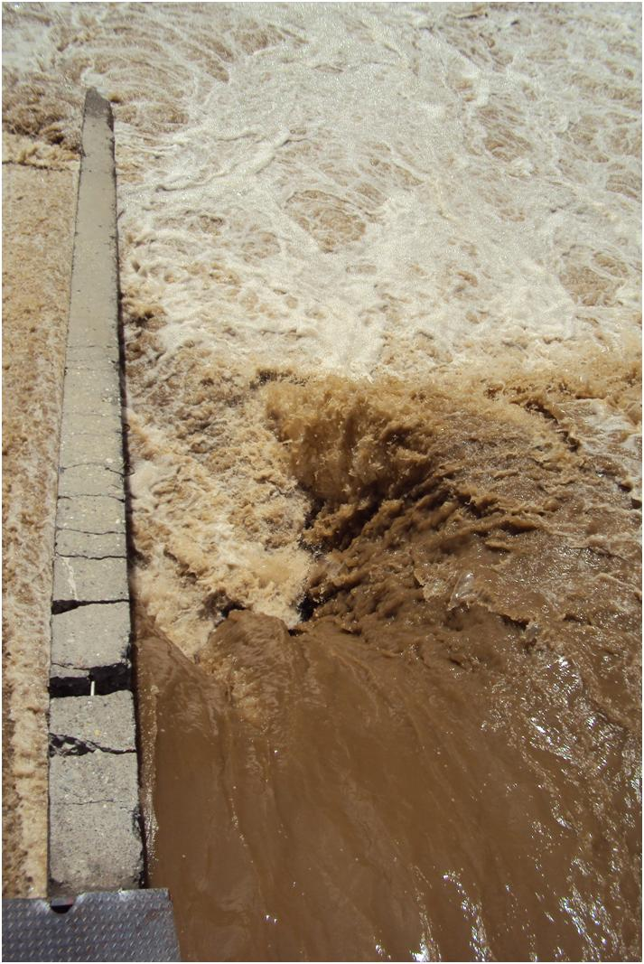

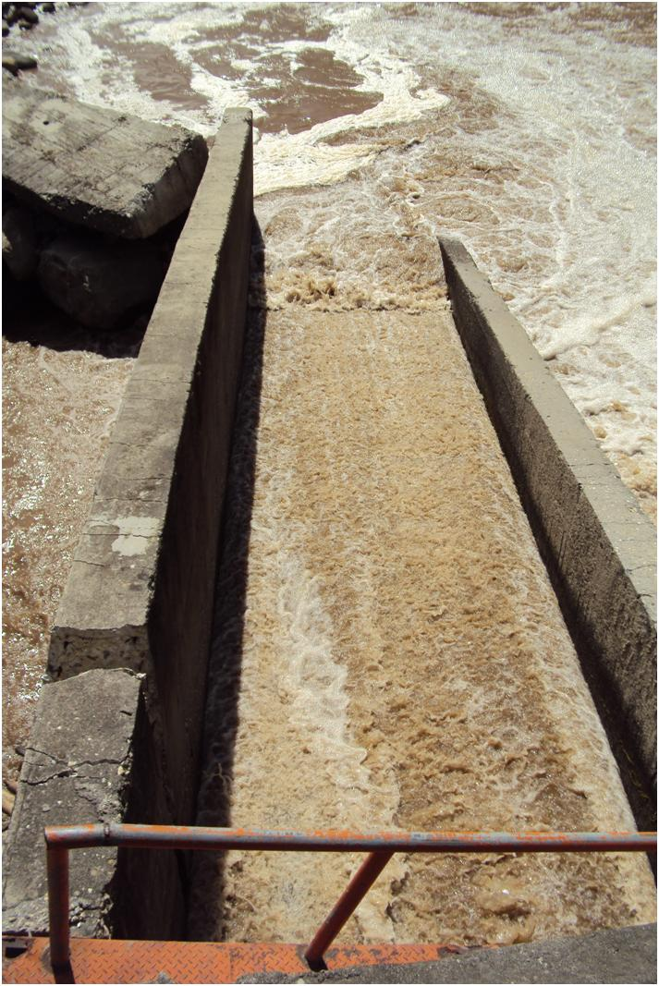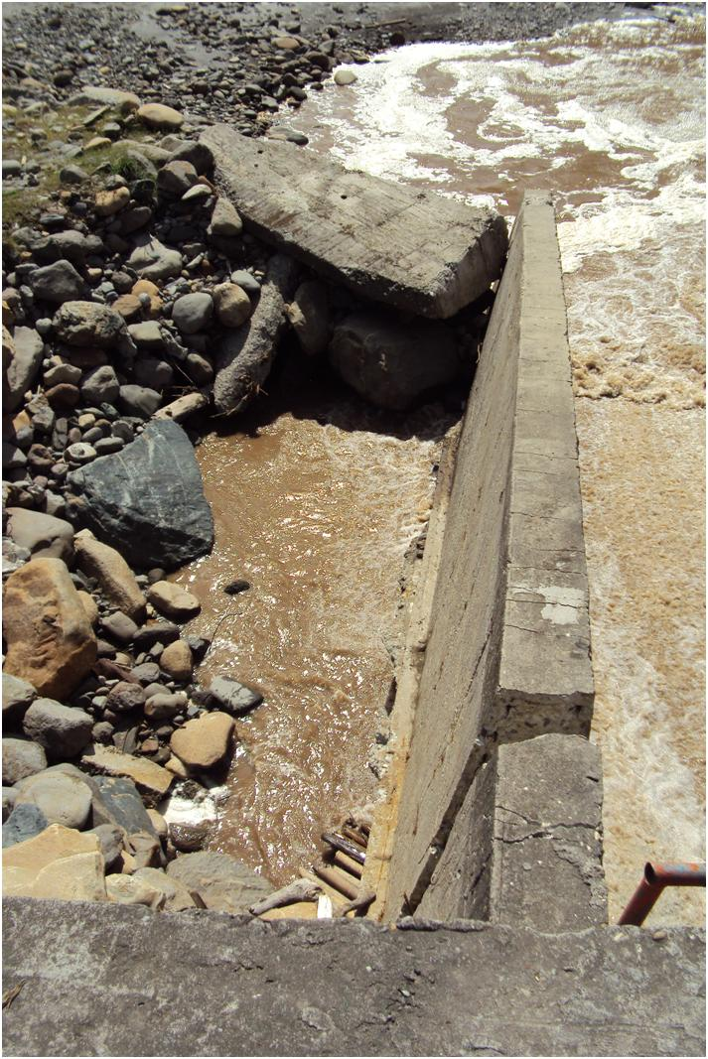
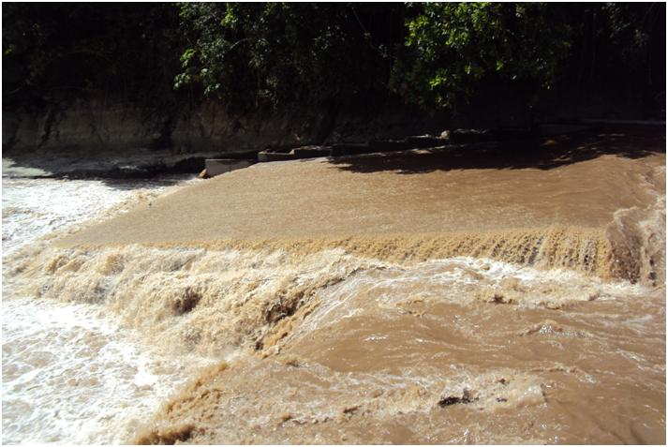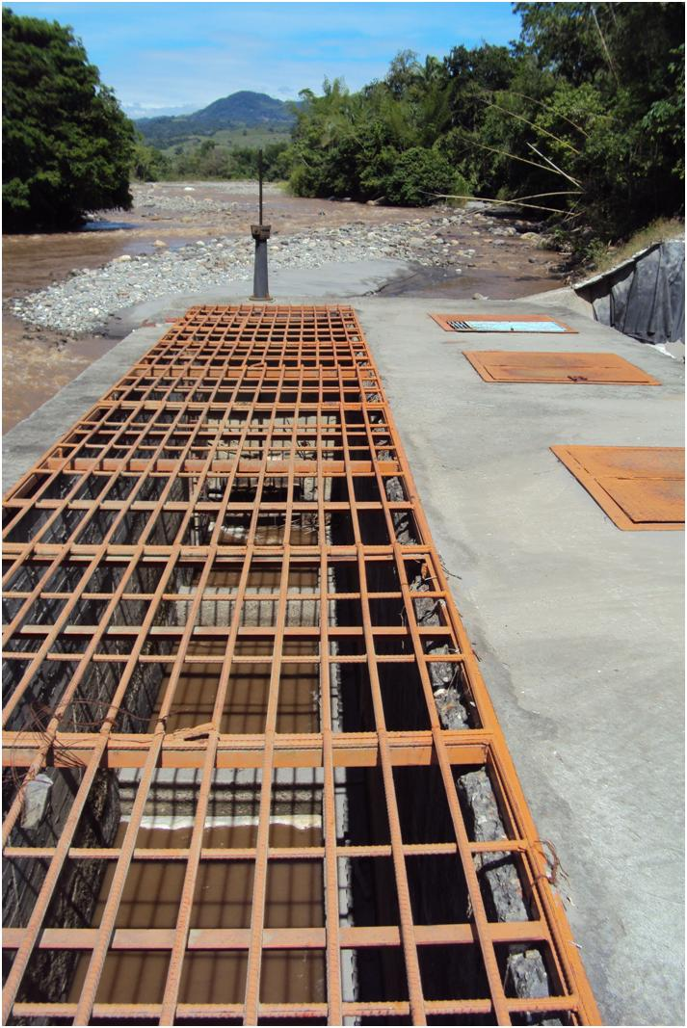

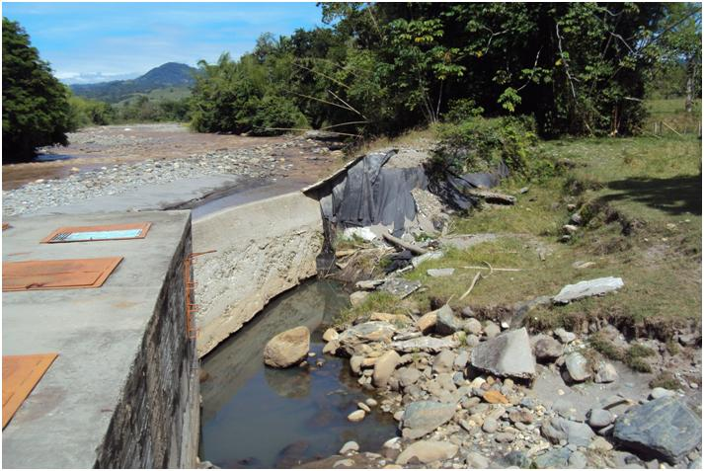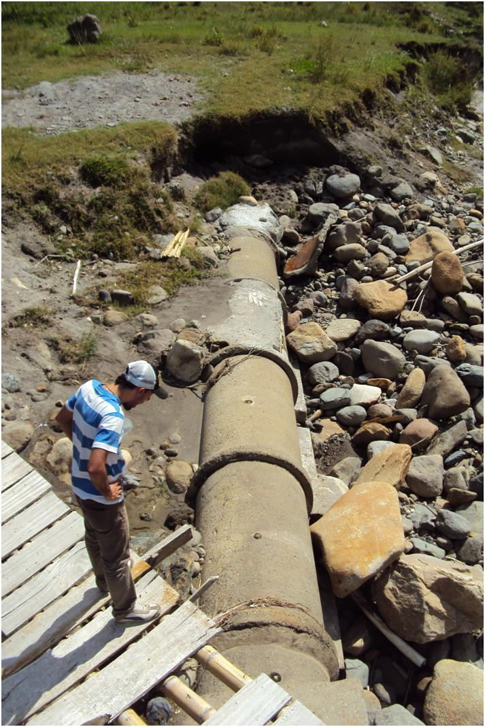
Contrariamente, en la margen derecha en donde el terreno es rocoso, no se aprecian hundimientos ni grietas.

ACTIVIDADES A REALIZAR

El diseñador debe realizar todos los estudios que garanticen un conocimiento pleno de la geología, la geotecnia, la topografía, la hidrología. Según lo establecido en el RAS 2000 y el NSR 10.

El rediseño debe garantizar seguridad de la operación de la toma, para los caudales pico, ya sean de estiaje o especialmente de crecientes.

La captación debe ser estable con respecto a la calidad del suelo de cimentación aun en caso de máximas crecientes. Además, la estructura también debe ser estable cuando se presenten fallas de origen geotécnico o geológico en las cercanías de la captación. Igualmente la estructura debe ser estable para el sismo de diseño correspondiente a la zona de amenaza sísmica en que se encuentra ubicada la bocatoma de acuerdo a la NSR 10

Con el fin de determinar el tipo de suelo el consultor deberá realizar dos perforaciones mecánicas a una profundidad de 15 m cada una.

EL CONSULTOR DEBERA ENTREGAR

Memorias de cálculo, planos constructivos, cantidades de obra, especificaciones técnicas, procedimientos de construcción, análisis de precios unitarios, calculo de cantidades de obra, presupuestos, Cronograma o programación de obra.

Los estudios y diseños deberán estar debidamente firmados, con nombre completo y tarjeta profesional de los profesionales que los realizan. Los cuales se someterán a la revisión y aprobación por parte del interventor delegado.

ORIGINAL FIRMADO
JORGE ENRIQUE ZULUAGA VILLEGAS
Gerente
EMPOCALDAS S.A E.S.P

SHLP AMG

CAPITULO V. ANEXOS
Anexo 1
CARTA DE PRESENTACIÓN DE LA PROPUESTA
Manizales,

Señores
EMPOCALDAS S.A. E.S.P.
Carrera 23 Nro. 75-82
Manizales

REFERENCIA: Invitación Publica de ofertas No. -----------------
_______________________________________, obrando en nombre propio o como representante legal de _______________________ presentó propuesta respecto de la Invitación Nro. -------------, de acuerdo con el contenido de los proyecto de pliegos de condiciones, cuyas especificaciones declaro conocer y aceptar.

Manifiesto(tamos) bajo la gravedad del juramento que se entiende prestado con la firma de este documento, que no me(nos) encuentro (encontramos) incurso en ninguna de las incompatibilidades, inhabilidades o prohibiciones de que tratan las leyes colombianas, al igual que no estoy reportado en el boletín de responsables fiscales, no soy deudor moroso de ninguna entidad del Estado y he(mos) cumplido con el pago de aportes al sistema de seguridad social del personal vinculado a la empresa que represento(tamos).

También manifiesto (amos) que soy (somos) el(los) único(s) interesado(s) en la propuesta que aquí presento (amos), que ninguna otra persona, tiene interés en ésta y en el contrato que se celebre y que no tengo conexión alguna con otro oferente.

El Valor total de la propuesta CON IVA es de $

El Valor total de la propuesta SIN IVA es de $

Adjunto (amos) igualmente como parte de esta propuesta los documentos indicados en los pliegos de condiciones.
Atentamente,
(Firma) ____________________________________
Nombre completo Representante Legal _______________________________
Dirección correspondencia __________________
Nº de tel: ______________ Celular:_____________Fax:_______________
Anexo 2

Minuta contrato

CONTRATO No.

CONTRATISTA

CEDULA CIUDADANIA No.

OBJETO REALIZAR TODOS LOS ESTUDIOS QUE GARANTICEN UN CONOCIMIENTO PLENO DE LA GEOLOGÍA, LA GEOTECNIA, LA TOPOGRAFÍA, LA HIDROLOGÍA. SEGÚN LO ESTABLECIDO EN EL RAS 2000 Y EL NSR 10. PARA LA REHABILITACION DE LA BOCATOMA DEL RIO GUARINO QUE ABASTECE EL ACUEDUCTO DE LA DORADA,

MUNICIPIO LA DORADA, CALDAS

VALOR

RECURSOS PROPIOS

INTERVENTOR JEFE DEPTO DE PLANEACION Y
PROYECTOS

CDP ---------------------------

Entre los suscritos a saber JORGE ENRIQUE ZULUAGA VILLEGAS, identificado con cédula de ciudadanía No. 10.281.579 de Manizales, quien obra en nombre y representación de EMPOCALDAS S.A E.S.P. en su calidad de Gerente debidamente facultado mediante Escritura No. 1483 de Diciembre 16 de 1997 de la Notaria Tercera de Manizales y Escritura No 2214 del 18 de noviembre de 2004 de la Notaria Quinta de Manizales y nombrado mediante Acta No. 0000243 del 4 de Septiembre de 2009 emanada de la Junta Directiva y Amparado en la Ley 142 de 1994, Reformada por la Ley 689 del 2.001 quien en el curso de este documento se denominará EMPOCALDAS S.A E.S.P de una parte y de otra parte el señor --------------------------------------------------------------------------------, identificado con cédula de ciudadanía No. ----------------, obrando en nombre propio, quien afirma hallarse legalmente capacitado, sin inhabilidades e incompatibilidades de conformidad con la Ley 80 de 1993 y que para efectos del presente contrato se denominará EL CONTRATISTA se ha celebrado el contrato que se especifica a continuación, el cual se regirá por las normas legales vigentes y por las siguientes Cláusulas: CLAUSULA PRIMERA - OBJETO: REALIZAR TODOS LOS ESTUDIOS QUE GARANTICEN UN CONOCIMIENTO PLENO DE LA GEOLOGÍA, LA GEOTECNIA, LA TOPOGRAFÍA, LA HIDROLOGÍA. SEGÚN LO ESTABLECIDO EN EL RAS 2000 Y EL NSR 10. PARA LA REHABILITACION DE LA BOCATOMA DEL RIO GUARINO QUE ABASTECE EL ACUEDUCTO DE LA DORADA, CALDAS, y de acuerdo a los términos de referencia suministrados por EMPOCALDAS S.A. E.S.P y a la propuesta presentada por el contratista, los cuales forman parte integral del presente contrato según convocatoria No. ----------- del año 2011. Así:

ITEM | DESCRIPCION | UNIDAD | CANTIDAD | VR. UNITARIO | VR. TOTAL
1 | Levantamiento topográfico de la estructura existente | gl | 1
2 | Perforaciones Mecánicas | M | 30
3 | Estudio hidrológico | U | 1
4 | Estudio Geológico y Geotécnico | U | 1
5 | Diseño Estructural | U | 1
6 | Edición de Informes | U | 1
7 | Viáticos y gastos de desplazamiento | U | 1
 | SUB TOTAL
 | IVA 16%
 | TOTAL

CLAUSULA SEGUNDA- OBLIGACIONES DE LAS PARTES. A) OBLIGACIONES DEL CONTRATISTA: a) Ejecutar correctamente las labores objeto del presente contrato, de acuerdo con su programación. b) Emplear personal idóneo en dichas labores, en la cantidad y perfil que requiera la Empresa. c) Supervisar el trabajo del personal. d) Entregar el estudio en el plazo estipulado por la entidad. e) El Contratista se hará responsable de los salarios, prestaciones sociales, pago de la seguridad social de los trabajadores, IVA, retención en la fuente, y demás costos que implique la ejecución del contrato. f) El Contratista deberá velar por el cumplimiento de las normas de Seguridad y Salud Ocupacional establecidas por la empresa para los trabajadores a su cargo. g) El Contratista entregará al Interventor designado por EMPOCALDAS S.A E.S.P., copia de las planillas de pago del personal, copia de la liquidación de prestaciones sociales, en caso de retiro de algún trabajador con su respectivo paz y salvo, copias de las afiliaciones y de las autoliquidaciones de Salud, Pensiones y Riesgos profesionales, así como el certificado que demuestre que se encuentra cotizando al sistema de seguridad social. Sin estos documentos no se tramitará el pago. h) El Contratista deberá presentar el informe de las actividades realizadas a la Interventoría y estará dispuesto a suministrar cualquier información solicitada de los estudios efectuados. i) En caso de daños o perjuicios al usuario, el Contratista deberá asumir todos los costos generados. j) Cualquier anomalía en la prestación del servicio por parte del personal a cargo del Contratista, deberá ser subsanada de inmediato y prescindir del trabajador si se lo indica el Interventor. k) Ningún trabajador debe devengar menos de un salario l) El Contratista no podrá ceder ni subcontratar total o parcialmente las actividades especificadas en el contrato. m)El contratista deberá constituir las pólizas exigidas en el contrato. Los pagos por la publicación en la Gaceta Departamental, Estampilla pro Universidad, Estampilla Pro desarrollo estarán a cargo del contratista. n) El contratista no podrá ceder ni subcontratar total o parcialmente las actividades especificadas en el contrato. o) El contratista deberá mantener como mínimo el siguiente persona para la elaboración del estudio 1) Un Ingeniero Civil con especialización en hidráulica o hidrología 2) Un Ingeniero civil especializado en estructura 3) Un Ingeniero civil o Geólogo especializado en Geotecnia.p) El diseñador debe realizar todos los estudios que garanticen un conocimiento pleno de la geología, la geotecnia, la topografía, la hidrología. Según lo establecido en el RAS 2000 y el NSR 10. q) El rediseño debe garantizar seguridad de la operación de la toma, para los caudales pico, ya sean de estiaje o especialmente de crecientes. r) La captación debe ser estable con respecto a la calidad del suelo de cimentación aun en caso de máximas crecientes. Además, la estructura también debe ser estable cuando se presenten fallas de origen geotécnico o geológico en las cercanías de la captación. Igualmente la estructura debe ser estable para el sismo de diseño correspondiente a la zona de amenaza sísmica en que se encuentra ubicada la bocatoma de acuerdo a la NSR 10 s) Con el fin de determinar el tipo de suelo el consultor deberá realizar dos perforaciones mecánicas a una profundidad de 15 m cada una. Así mismo El consultor deberá entregar : 1) Memorias de cálculo, planos constructivos, cantidades de obra, especificaciones técnicas, procedimientos de construcción, análisis unitarios, presupuestos, Cronograma o programación de obra. 2) Los estudios y diseños deberán estar debidamente firmados, con nombre completo y tarjeta profesional de los profesionales que los realizan. Los cuales se someterán a la revisión y aprobación por parte del interventor delegado. B) OBLIGACIONES DE EMPOCALDAS S.A E.S.P: Cancelar en forma oportuna el valor por concepto de la consultoría realizada en los términos convenidos, previa constancia de cumplimiento de las obligaciones, expedida por el interventor del contrato. CLAUSULA TERCERA- PLAZO: El plazo para la realización de la consultoría es de TREINTA (30 ) días calendario. Este término empezará a contarse una vez firmada el acta de iniciación.. CLAUSULA CUARTA - VALOR DEL CONTRATO: Para los efectos fiscales y legales el valor del contrato es la suma de ------------------------------------------------------ PESOS MCTE ($----------------) INCLUYE IVA. PARAGRAFO PRIMERO: MODIFICACION DEL VALOR O DEL PLAZO: Las partes contratantes declaran que cuando por circunstancias excepcionales calificadas previamente, a través de escrito por parte del Interventor y autorizadas por el Representante Legal de la Entidad, haya necesidad de modificar el valor del presente, lo podrán adicionar hasta por el cincuenta por ciento (50%) del valor del mismo expresado en salarios mínimos legales mensuales vigentes; el plazo se ampliará mediante documento. Una vez autorizada la adición relacionada con el contrato, el CONTRATISTA procederá a ampliar las pólizas relacionadas en el Cláusula Décima, hasta la concurrencia del valor o plazo adicional. En caso de requerirse todas las adiciones deberán ser publicadas en la Gaceta Departamental de Caldas. PARAGRAFO SEGUNDO: Los pagos a los cuales se obliga EMPOCALDAS S.A. E.S.P., estarán sujetos a las apropiaciones presupuestales bajo el rubro No23010101 CDP 546 de agosto 04 de 2011. CLAUSULA QUINTA: FORMA DE PAGO: Se realizará en un solo pago contra entrega del informe respectivo y recibido a satisfacción por parte de la Interventoría. ANTICIPO: No se concederá anticipo. PARAGRAFO PRIMERO : Para el pago de cada acta deberá presentar los recibos de pago de SENA, ICBF, teniendo como base las planillas de las nóminas, además de las autoliquidaciones en Salud, Pensión y Riesgos Profesionales de todos y cada uno de los que participen en la ejecución de los estudios. CLÁUSULA SEXTA. GARANTIA UNICA A FAVOR DE ENTIDADES ESTATALES : EL CONTRATISTA deberá constituir a favor de EMPOCALDAS S.A E.S.P Póliza de garantía única expedida por compañía de seguros debidamente constituida en el País que avale los siguientes riesgos: a) CUMPLIMIENTO: Para precaver los perjuicios derivados del incumplimiento imputables al afianzado de las obligaciones emanadas del contrato, por un valor equivalente al Treinta por ciento 30% del valor del mismo y con una vigencia igual al término del contrato y tres (3) meses más. B) SALARIOS, PRESTACIONES SOCIALES E INDEMNIZACIONES: Para cubrir el riesgo de incumplimiento de las obligaciones laborales, de acuerdo a lo consagrado en el artículo 64 del Código Sustantivo del Trabajo, a que está obligado el afianzado y relacionadas con el personal utilizado para la ejecución del contrato, por un valor equivalente al 20% del valor del contrato y por una vigencia igual al término del contrato y tres (3) años más. C) CALIDAD DEL BIEN O SERVICIO: En cuantía equivalente al 20 % del valor del contrato y con una vigencia de dos (2) años contados a partir de la fecha del acta de liquidación del contrato. CLAUSULA SEPTIMA : CLAUSULAS EXORBITANTES : Quedan incorporadas en este contrato las cláusulas de interpretación unilateral, modificación unilateral, caducidad y terminación unilateral; de acuerdo con lo preceptuado por el Artículo 31 de la Ley 142/94, modificada por la Ley 689 del 2.001 en concordancia con la Resolución No. 151/2001 expedida por la Comisión Nacional de Regulación de Agua potable y Saneamiento Básico. CLÁUSULA OCTAVA. CESIÓN DEL CONTRATO: EL CONTRATISTA no podrá ceder el contrato sin previa autorización escrita por parte de EMPOCALDAS S.A E.S.P. PARAGRAFO PRIMERO: Si EL CONTRATISTA le llegare a sobrevenir inhabilidad o incompatibilidad, deberá ceder el presente contrato previa autorización escrita Representante Legal de la entidad o, si ello no fuere posible, deberá renunciar a su ejecución conforme lo establece el artículo 9, inciso 1 de la Ley 80 de 1993. CLÁUSULA NOVENA. PERFECCIONAMIENTO: El presente contrato se perfecciona con la suscripción del mismo y la expedición del registro presupuestal. Para su ejecución se requiere la constitución y aprobación de las garantías exigidas, el recibo de pago de las estampillas prouniversidad y prodesarrollo y la publicación en la Gaceta departamental de Caldas y la verificación por parte del contratante que el contratista se encuentra afiliado al sistema de seguridad social en salud y pensión, documentos sin los cuales no es posible empezar con la ejecución del contrato. CLÁUSULA DECIMA. IMPUESTOS: Queda a cargo del CONTRATISTA el pago de las estampillas a que haya lugar por la prestación del servicio y los demás impuestos en la cuantía que señale la ley. CLÁUSULA DÉCIMA PRIMERA. INHABILIDADES E INCOMPATIBILIDADES: EL CONTRATISTA manifiesta bajo la gravedad de juramento que se entenderá prestado con la firma del presente contrato que no se haya incurso en ninguna de las inhabilidades e incompatibilidades consagradas en los artículos 8 y 9 de la ley 80 de 1993 y demás normas concordantes. CLÁUSULA DÉCIMA SEGUNDA. SUPERVISIÓN INTERVENTORIA: La Supervisión o Interventoría del presente contrato estará a cargo del JEFE DEL DEPARTAMENTO DE PLANEACION Y PROYECTOS de la entidad, El Interventor velará por el cumplimiento de todas y cada una de las obligaciones a cargo del CONTRATISTA y representará los intereses de la empresa para la debida y cumplida ejecución del objeto contractual, sujetando sus actuaciones a lo establecido por el Manual de Interventoría de la Entidad. El interventor tendrá las siguientes atribuciones: 1. Verificar que EL CONTRATISTA cumpla con las obligaciones descritas en la cláusula segunda del presente contrato. 2. Informar al respecto las demoras o incumplimiento de las obligaciones de EL CONTRATISTA. 3. Certificar respecto al cumplimiento de EL CONTRATISTA. Dicha certificación se constituye en requisito previo para cada uno de los pagos que deban realizarse. 4- Realizar durante la ejecución del contrato la interventoría técnica, administrativa, financiera y contable del mismo. 5- Supervisar que el objeto contractual se ejecute de acuerdo con los parámetros determinados por la entidad. 6- Verificar el pago por parte del contratista de sus obligaciones frente al sistema de seguridad social y parafiscales. 7- Exigir la copia de los documentos que soportan las cuentas de pago, así como elaborar las actas de pago parciales y el acta final. 8- Verificar la vigencia de las coberturas de los amparos solicitados en la cláusula sexta relacionada con las garantías exigidas para la ejecución del contrato. 9- Solicitar los informes que consideren pertinentes en ejercicio de su control financiero, relacionados con la ejecución del mismo. 10- Mantener informado al Gerente de EMPOCALDAS S.A E.S.P de cualquier circunstancia que llegare a afectar el cumplimiento de las obligaciones estipuladas en el contrato. 11- Liquidar el contrato de acuerdo a los términos estipulados para tal fin. 12. Las demás inherentes a la función desempeñada.. CLÁUSULA DÉCIMA TERCERA. MULTAS: En caso de que el CONTRATISTA incumpla las obligaciones estipuladas en la propuesta o en el contrato o en los documentos que forman parte integral del mismo EMPOCALDAS S.A. ESP., aplicará las siguientes sanciones y su valor será descontado de cualquier saldo que exista a su favor o cubierto por la garantía de cumplimiento y en ningún caso su aplicación será entendida como liberatoria o atenuante de cualquiera de las obligaciones adquiridas en virtud del contrato. 1) Por retraso en el perfeccionamiento del contrato: Si por causas imputables al CONTRATISTA no presenta los documentos, ni se realizan los actos y trámites necesarios para el perfeccionamiento del contrato dentro de los diez (10) días siguientes, contados a partir de la fecha en que se ha entregado para la firma, se sancionará al CONTRATISTA con una suma equivalente al cero punto cinco por ciento (0,5%) del valor total del contrato por cada día de retraso, si pasados ocho (8) días calendario el CONTRATISTA no ha firmado el contrato y no ha enviado a EMPOCALDAS S.A. E.S.P., la totalidad de los documentos necesarios para la legalización, se procederá a declarar desierta la cotización. 2) Por suspensión injustificada del contrato: Cuando el CONTRATISTA suspenda totalmente los servicios contratados sin justificación aceptada por EMPOCALDAS S.A. E.S.P será sancionado con un cero punto veinticinco por ciento (0.25%) del valor total del contrato, por cada día de suspensión o incumplimiento. 3) Por retardo o incumplimiento: En caso de mora o incumplimiento por parte del CONTRATISTA de las obligaciones establecidas en este contrato, éste autoriza a EMPOCALDAS S.A. E.S.P para que sin necesidad de requerimiento judicial previo, del saldo a su favor le descuente un cero punto tres por ciento (0,3%) del valor del contrato por cada día calendario que transcurra y subsista en el incumplimiento o en la mora. Por el pago de la suma a que se refiere esta estipulación, no se entenderá extinguida la obligación contratada por el CONTRATISTA en razón del contrato, ni se le eximirá de la indemnización por los perjuicios causados a EMPOCALDAS S.A. E.S.P. 4) Por incumplimiento de las obligaciones frente del sistema de seguridad social integral, parafiscales este autoriza a EMPOCALDAS S.A. E.S.P para que sin necesidad de requerimiento judicial previo, del saldo a su favor le descuente un cero punto dos por ciento (0.2%) del valor del contrato por cada día calendario que transcurra y subsista en el incumplimiento. CLAUSULA DECIMA CUARTA. PENAL PECUNIARIA: En caso de incumplimiento definitivo y culpable del CONTRATISTA, éste pagará a EMPOCALDAS S.A. E.S.P., como multa penal pecuniaria que tendrá carácter sancionatorio, una suma de dinero igual al diez por ciento (10%) del valor total del contrato, suma que se hará efectiva de acuerdo con la Ley. El valor de las multas y de la pena pecuniaria ingresará a la Tesorería de EMPOCALDAS S.A. E.S.P., y será descontada de cualquiera de las sumas que se adeuden a EL CONTRATISTA. CLAUSULA DECIMA QUINTA : EXCLUSION DE RELACION LABORAL: EL CONTRATISTA recibirá como contraprestación económica única y exclusivamente los valores correspondientes a la retribución que se establece en el presente contrato, ya que entre las personas encargadas de ejecutar el objeto del mismo y EMPOCALDAS S.A E.S.P no existe vínculo laboral alguno. EL CONTRATISTA es el único responsable por la vinculación de personal, la celebración de subcontratos, todo lo cual realiza en su propio nombre y por su cuenta y riesgo sin que EMPOCALDAS S.A E.S.P adquiera responsabilidad alguna por tales conceptos. PARAGRAFO PRIMERO: El Contratista deberá cumplir sus obligaciones frente al sistema de seguridad social integral, parafiscales (Cajas de compensación familiar, SENA, ICBF), del personal a su cargo. CLÁUSULA DÉCIMA SEXTA. INDEMNIDAD: El contratista debe mantener libre a EMPOCALDAS S.A E.S.P de cualquier daño o perjuicio originado en reclamaciones de terceros y que se deriven de sus actuaciones o las de sus subcontratistas o dependientes. CLAUSULA DECIMA SEPTIMA. LIQUIDACIÓN: El presente contrato deberá liquidarse de común acuerdo entre las partes dentro de los 120 días siguientes a su terminación y en caso de que no lleguen a acuerdo sobre el contenido de la misma, será practicada directa y unilateralmente por EMPOCALDAS S.A E.S.P, conforme lo establece el artículo 11 de la Ley 1150 de 2007. CLÁUSULA DÉCIMA OCTAVA.- El contratista deberá dar cumplimiento a las obligaciones del sistema de seguridad social integral. Para la realización del pago el contratista deberá presentar el certificado que demuestre que ha cumplido con sus obligaciones frente al sistema de seguridad social integral. El incumplimiento de esta obligación será causal para la imposición de multas sucesivas hasta tanto se dé el cumplimiento, previa verificación de la mora mediante liquidación efectuada por la entidad administradora. CLAUSULA DECIMA NOVENA: DOCUMENTOS: Hacen parte integral del presente contrato, los siguientes documentos: 1. Análisis de Conveniencia. 2. Certificado de Disponibilidad Presupuestal. 3. Certificado de existencia y representación legal. 4. Certificado de cumplimiento del artículo 50 de la Ley 789 de 2002. 5. Fotocopia de la cedula del representante legal. 6. Certificado del Régimen Único Tributario (RUT) expedido por la DIAN. 7. Certificado de antecedentes fiscales expedido por la Contraloría. 8. Certificado de antecedentes disciplinarios expedidos por la Procuraduría. 9. Pasado Judicial vigente. PARAGRAFO PRIMERO: Una vez firmado el contrato y después de su entrega, el CONTRATISTA, deberá presentar para la aprobación por la entidad contratante los documentos relacionados anteriormente, así como también la garantía única, el recibo de pago de la estampilla pro universidad, de la estampilla pro desarrollo y pago por la publicación en la Gaceta del Departamento de Caldas. Todo gasto que demande la legalización del contrato correrá por cuenta del CONTRATISTA

Para constancia se firma en Manizales a los

JORGE ENRIQUE ZULUAGA VILLEGAS ---------------------------------------
Gerente Contratista
EMPOCALDAS S.A E.S.P

